|  |  |
| --- | --- |
| Gerb-BMSTU_01 | **Министерство науки и высшего образования Российской Федерации**  **Федеральное государственное бюджетное образовательное учреждение**  **высшего образования**  **«Московский государственный технический университет**  **имени Н.Э. Баумана**  **(национальный исследовательский университет)»**  **(МГТУ им. Н.Э. Баумана)** |

ФАКУЛЬТЕТ **Информатика и системы управления**

КАФЕДРА **Компьютерные системы и сети (ИУ6)**

НАПРАВЛЕНИЕ ПОДГОТОВКИ **09.03.01 Информатика и вычислительная техника**

**Отчет**

|  |  |
| --- | --- |
| **По Рубежному контролю №** | 2 |

**Название:**

Работа со списками C++.

**Дисциплина:** Объектно-ориентированное программирование

Вариант 12.

|  |  |  |  |  |
| --- | --- | --- | --- | --- |
| Студент | ИУ6-21Б |  |  | Т.Е.Старжевский |
|  | (Группа) |  | (Подпись, дата) | (И.О. Фамилия) |
|  |  |  |  |  |
| Преподаватель |  |  |  | О.А.Веселовская |
|  |  |  | (Подпись, дата) | (И.О. Фамилия) |

Москва, 2022

**Текст задания:**

Дана символьная строка, состоящая из слов, разделенных пробелом. Составить программу, которая выводит строку, организует из слов строки однонаправленный список, упорядочивая слова по алфавиту. Вывести на печать сформированный список, а также и все слова списка, начинающиеся на буквы «а» и «м» или сообщение о неудаче. Освободить память, отведенную под размещение элементов списка.

**Блок-схема:**

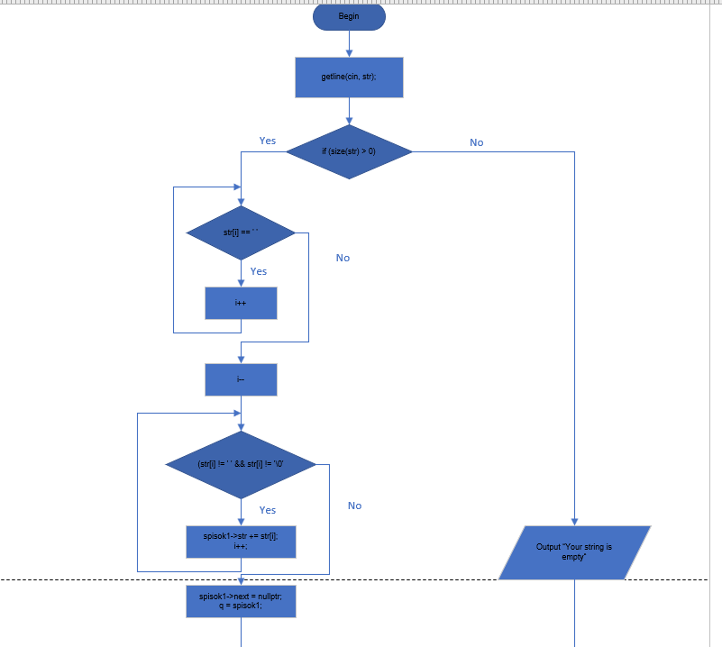

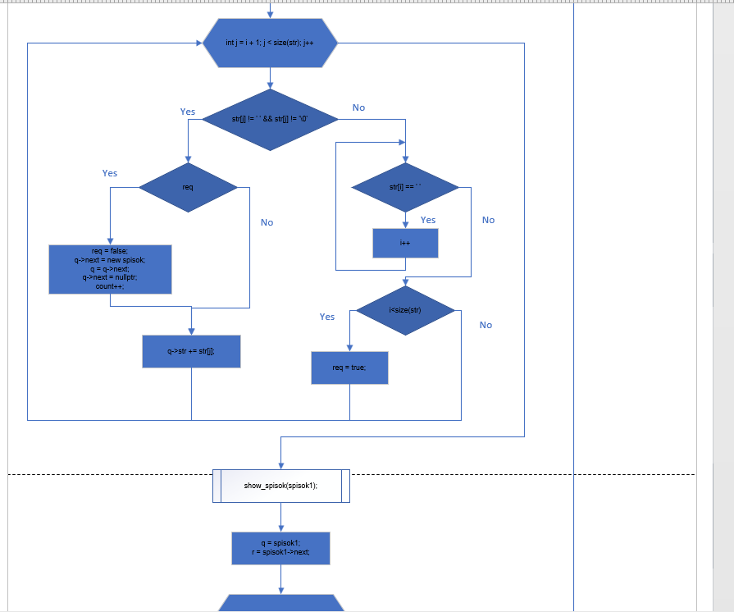

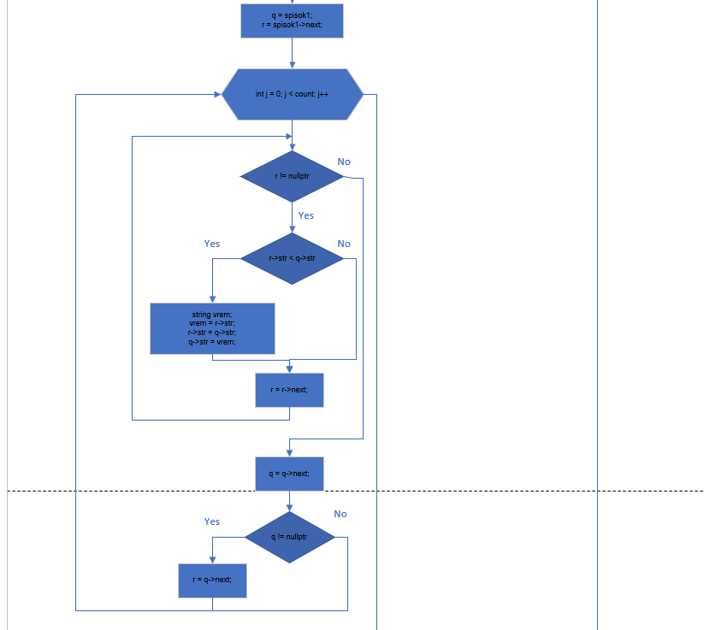

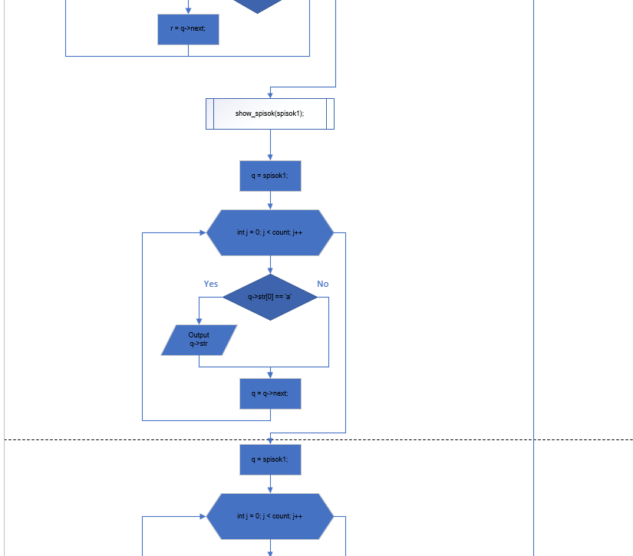

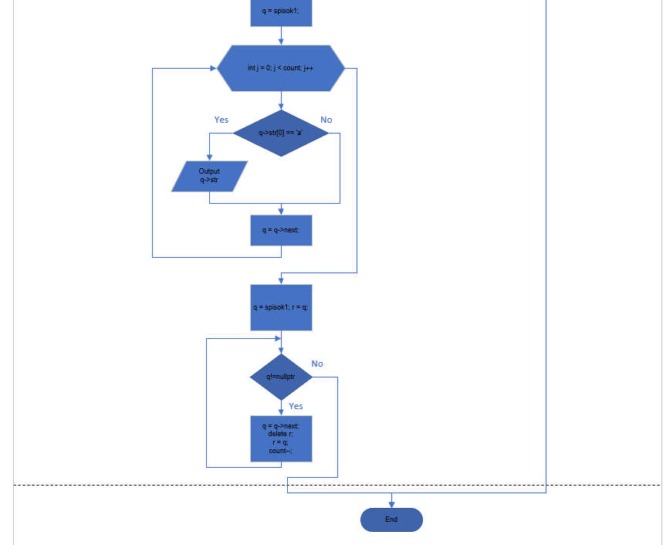

**Код программы:**

#include <iostream>

#include <string>

using namespace std;

struct spisok

{

string str;

spisok\* next;

};

void show\_spisok(spisok \*spisok1)

{

spisok\* q;

q = spisok1;

while (q != nullptr)

{

cout << q->str << endl;

q = q->next;

}

}

int main()

{

/\*string a = "aab", b = "abb";

bool key = false;

key = a < b;\*/

string str;

spisok \*spisok1,\*q,\*r;

cout << "Input string: ";

getline(cin, str);

if (size(str) > 0)

{

spisok1 = new spisok;

int i = 0,count = 1;

bool req = true;

while (str[i++] == ' '); i--;

while (str[i] != ' ' && str[i] != '\0')

{

spisok1->str += str[i];

i++;

}

spisok1->next = nullptr;

q = spisok1;

for (int j = i + 1; j < size(str); j++)

{

if (str[j] != ' ' && str[j] != '\0')

{

if (req)

{

req = false;

q->next = new spisok;

q = q->next;

q->next = nullptr;

count++;

}

q->str += str[j];

}

else

{

while (str[i++] == ' ');

if (i<size(str))

req = true;

}

}

show\_spisok(spisok1);

//Sortirovka

cout << "\\\\\\\\\\\\\\\\\\\\\\\\\\\\\\\\\\\\\\\\\\\n" << "Sort:\n";

q = spisok1;

r = spisok1->next;

for (int j = 0; j < count; j++)

{

while (r != nullptr)

{

if (r->str < q->str)

{

string vrem;

vrem = r->str;

r->str = q->str;

q->str = vrem;

}

r = r->next;

}

q = q->next;

if (q != nullptr)

r = q->next;

}

show\_spisok(spisok1);

//'a' or 'm'

cout << "\\\\\\\\\\\\\\\\\\\\\\\\\\\\\\\\\\\\\\\\\\\n" << "'a':";

q = spisok1;

for (int j = 0; j < count; j++)

{

if (q->str[0] == 'a')

cout << '\t' << q->str;

q = q->next;

}

cout << "\n'm':";

q = spisok1;

for (int j = 0; j < count; j++)

{

if (q->str[0] == 'm')

cout << '\t' << q->str;

q = q->next;

}

//Free memory

q = spisok1; r = q;

while (q!=nullptr)

{

q = q->next;

delete r;

r = q;

count--;

}

cout << endl;

}

else cout << "Your string is empty";

return 0;

}

**Результаты тестирования:**

|  |  |  |
| --- | --- | --- |
| Исходные данные | Ожидаемый результат | Полученный результат |
| abbbb, aamk, milk, flower, mans | aamk,  abbbb,  flower,  mans,  milk |  |

При заданных значениях программа работает корректно.

**Вывод:** Научился программировать с использованием списков на языке C++.